**Arauco registra onça-pintada em área de conservação no Leste de Mato Grosso do Sul**

***Ameaçada de extinção, a espécie raramente é avistada na região. A presença do animal reforça a o trabalho de conservação de áreas nativas realizado pela empresa***

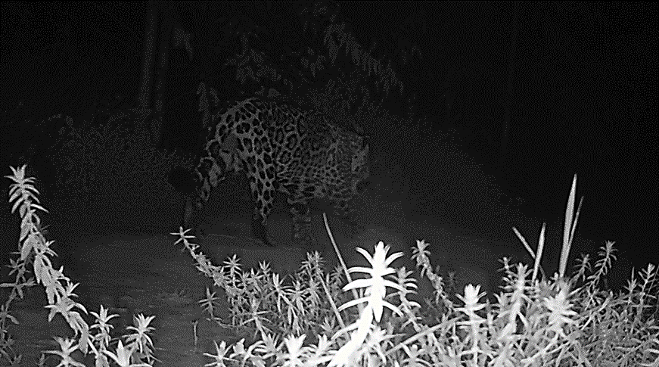

Na data em que se celebra o **dia internacional da onça-pintada**, 29 de novembro, a **Arauco** comemora um registro fotográfico raro, a presença de uma onça-pintada em uma Área de Alto Valor de Conservação (AAVC) localizada na fazenda Lobo, em Água Clara (MS). As imagens do animal foram captadas por uma armadilha fotográfica utilizada para monitoramento da fauna nativa na Unidade de Manejo Florestal (UMF) da empresa.

A presença da espécie, ameaçada de extinção segundo a Lista Nacional de Espécies Ameaçadas do Ministério do Meio Ambiente (MMA), e a Lista Internacional de Espécies Ameaçadas da *International Union for Conservation of Nature* (IUCN), demonstra que a área gerida pela Arauco constitui um ambiente saudável e conservado, tornando possível o retorno de animais nativos que já não habitavam o território.

Em Mato Grosso do Sul, as onças-pintadas são mais comuns na Bacia do Alto Rio Paraguai, na região do Pantanal e nos planaltos do entorno, como Serra da Bodoquena, Serra de Maracaju, Maciço do Urucum e Serra do Amolar. Já na região da Bacia do Alto Rio Paraná, onde está localizada a fazenda Lobo, a espécie é considerada extinta e têm ocorrências raras.

O registro fotográfico feito pela Arauco foi possível por meio do sistema de câmera-trap, de uma máquina fotográfica com sensor de movimento, que gera fotos e vídeos dos animais que transitam no local. Na AAVC Refúgio das Antas, o projeto segue no monitoramento da biodiversidade, incluindo onças-pintadas, para avaliar a população local do felino, e outras espécies.

O Dia Internacional da Onça-Pintada foi criado pelo Programa das Nações Unidas para o Meio Ambiente (PNUMA), para incentivar a preservação da espécie, considerada o maior felino da América. Nesta mesma data, também é celebrado o Dia Nacional da Onça-Pintada, oficializado por meio de portaria do MMA, que declara a onça-pintada como símbolo nacional da conversação da biodiversidade.

**Mais informações à imprensa:**

**Brasil | A4&Holofote Comunicação** | +55 (11) 3897-4122

**Luana Zanelato** [luanazanelato@a4eholofote.com.br](mailto:luanazanelato@a4eholofote.com.br) +55 (11) 98022 2443

**Neila Carvalho** [neilacarvalho@a4eholofote.com.br](mailto:neilacarvalho@a4eholofote.com.br) +55 (11) 99916-5094

**Paulo Figueiredo** [paulofigueiredo@a4eholofote.com.br](mailto:paulofigueiredo@a4eholofote.com.br) +55 (11) 99911-1479

**Luciana Modesto** [lucianamodesto@a4holofote.com.br](http://mailto:lucianamodesto@a4holofote.com.br) +55 (67) 99247-8005